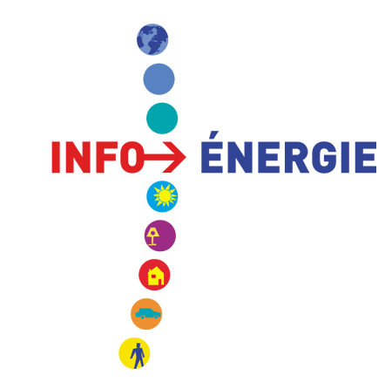

DOSSIER DE PRESSE

Vers une prise de conscience «énergétique»

Les inondations de 1999 survenues dans le sud de notre département suivies de la tempête sur l’ensemble du territoire national, les températures glaciales de l’hiver 2002, la canicule de l’été 2003, l’hiver 2004-2005... Autant de phénomènes climatiques qui se succèdent et doivent nous interroger sur l’importance de protéger notre environnement. Face à ce dérèglement, quelles sont les solutions et surtout que pouvons-nous faire ?
Une réaction aussi bien individuelle que collective est nécessaire et urgente. Le grand public mérite une information claire et gratuite. C’est pourquoi l’Espace Info>Energie organise des visites ou des réalisations utilisant les énergies renouvelables.

- Page 1 -

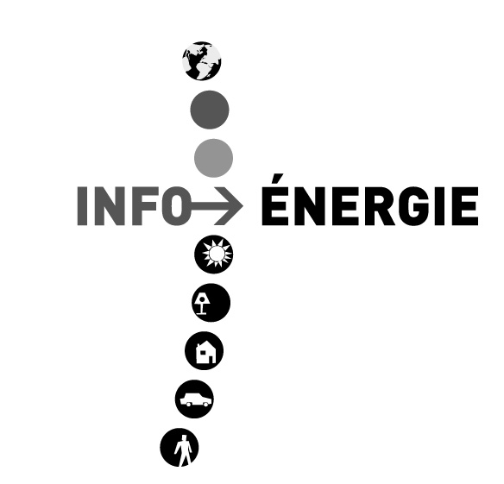

← Bien choisir ses matériaux et ses équipements avant de construire ou de rénover : un confort et une économie pour demain.

Lorsque vous entreprenez des travaux d’habitat, certains renseignements sont parfois utiles pour vous aider dans vos décisions :

> L’installation d’un chauffe-eau solaire peut vous aider à réduire votre facture d’eau chaude de 50 %.

> Le remplacement d’une chaudière usagée représente 10 à 20 % d’économie par rapport à l’utilisation d’un équipement obsolète.

Les spécialistes de l’Espace Info>Energie sont à votre service pour vous transmettre gratuitement leurs conseils. Ils peuvent vous orienter dans différents domaines :

- les équipements de l’habitation,
- l’isolation thermique et phonique,
- l’installation de chauffage,
- les énergies renouvelables,
- les aides financières (subventions et déductions fiscales)...

N’hésitez pas à venir visiter les installations :
- Solaire thermique (Chauffe eau et chauffage solaire)
- Solaire photovoltaïque (Production d’électricité solaire)
- Pompe à chaleur « géothermique »
- Assainissement écologique (lagunage, filtre planté…)
- Chauffage au bois
- Architecture bioclimatique et matériaux sains

Inscriptions auprès de l’EIE : 05 63 60 16 80 ou eie81@wanadoo.fr

- Page 2 -

Espace Info>Energie du Tarn : un service indispensable d’information de proximité

Devant une demande générale de connaissance d’une meilleure maîtrise d’énergie, l’Espace Info>Energie du Tarn a vu le jour en 2003, avec le soutien financier de l’Agence de l’Environnement et de la Maîtrise de l’Energie (ADEME) et le Conseil Général. Il s’appuie sur les compétences et le savoir-faire du Conseil d’Architecture d’Urbanisme et de l’Environnement et de l’Institut de Développement des Ressources Renouvelables. Ces deux organismes, ancrés dans la vie locale, adhèrent totalement à cette démarche.

Le Conseil d’Architecture d’Urbanisme et de l’Environnement (CAUE) a pour objet la sensibilisation et l’information des particuliers, professionnels et élus, à l’amélioration de leur cadre de vie et en particulier à la maîtrise et aux économies d’énergie dans l’habitat et la construction.

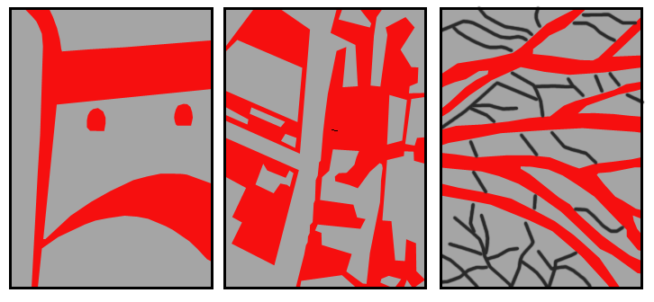

L’Institut de Développement des Ressources Renouvelables (IDRR) a pour mission de favoriser et promouvoir l’utilisation des ressources naturelles renouvelables, le recyclage des déchets (ménagers, agricoles, industriels...) et la lutte contre le gaspillage.



- Page 3 -

CONTACT

Espace INFO>ENERGIE du Tarn
Maison des communes
188, rue de Jarlard
81000 ALBI
Tél : 05 63 60 16 80
Fax : 05 63 60 16 71
Email : eie81@wanadoo.fr

Les conseillers de l’EIE : Lucie CUQUEL, architecte
François COMBES, thermicien
Patrick PUECH, technicien

Des permanences de conseils gratuits sont assurées tout au long de l’année dans plusieurs villes du département sur rendez-vous.

- Page 4 -

